**12 простых, но эффективных способов перестать кричать на детей**

12 июля 2019

Если вы иногда повышаете на ребенка голос - это не значит, что вы наносите его психике непоправимый урон. Но все-таки чем реже вы теряете терпение и кричите, тем лучше для всей семьи. Попробуем?



**1. Дышите.**Этот способ выглядит не слишком убедительным, но он точно работает. Например, вы уже трижды попросили ребенка убрать разбросанные по полу игрушки, вошли в комнату — и тут же наступили на машинку. Замрите и начните медленно и глубоко дышать. Во-первых, прямо сейчас вы физически не сможете закричать, во-вторых, глубокое размеренное дыхание помогает расслабиться, переключиться и получить необходимую паузу. Взволнованы? Делайте пять глубоких вдохов и выдохов и в это время думайте, что хотите сказать ребенку. Например «Я расстроена и злюсь, когда все валяется на полу, давай что-то сделаем с игрушками».

**2. Согласитесь с идеей, что крик не приносит никакой пользы.**И даже облегчения вам не приносит — большинство родителей после таких эмоциональных вспышек чувствуют вину и стыд. Да, вы злитесь или расстроены, но вы же, например, не будете кричать на коллегу, которая опоздала с отчетом, или на кассира в супермаркете. Многие родители повышают голос и друг на друга, и на детей, но, как правило, это не помогает решить проблему, получить желаемое, исправить поведение. Зато ухудшает связь между вами, всех расстраивает, а иногда и пугает.

**3. Не ожидайте, что вы просто в один прекрасный день перестанете кричать.** У вас наверняка есть причины это делать — усталость, бессилие, отсутствие рядом второго взрослого, который может взять на себя часть забот. Вместо этого постарайтесь проследить, в каких ситуациях вы кричите, что происходит перед этим или что становится «спусковым крючком» чаще всего. Больше осознанности — больше и разных вариантов действий: вы можете попросить ребенка прекратить, или

**4. Говорите ребенку, каких действий от него ждете.**Вместо «Не бей мальчика» можно сказать «Давайте решим проблему словами», вместо «Прекрати мучить кошку — «Кошке больше нравится, если ее гладят, вместо «Я устала от бардака в детской» — «Давай уберем с пола все вещи». Так ему будет понятнее, на какие ваши ожидания ориентироваться, и поводов для конфликтов будет немного меньше.

**5. Выйдите из комнаты.** Убедитесь, что ребенок в безопасности — и просто возьмите паузу. За две минуты точно ничего не случится, а вы в это время успеете подышать, сказать себе, что он еще маленький, он не вредничает специально, чтобы досадить вам, что у него просто мало пока жизненного опыта, чтобы вести себя хорошо, а вам нужны отдых и поддержка. Посчитайте до десяти и обратно, сделайте пару приседаний — и заметите, что вам уже лучше.

**6. Активнее реагируйте на то поведение ребенка, которое вам нравится,** и гораздо менее эмоционально — на неподходящее. Хвалите, восхищайтесь, радуйтесь и рассказывайте, как вы довольны, когда он вовремя моет руки и чистит зубы, помогает, никого не обижает. Детям часто не хватает родительского внимания, и как раз плохим поведением это внимание можно привлечь очень быстро и надежно. Но если вы будете чаще реагировать положительно — это точно будет приятнее.

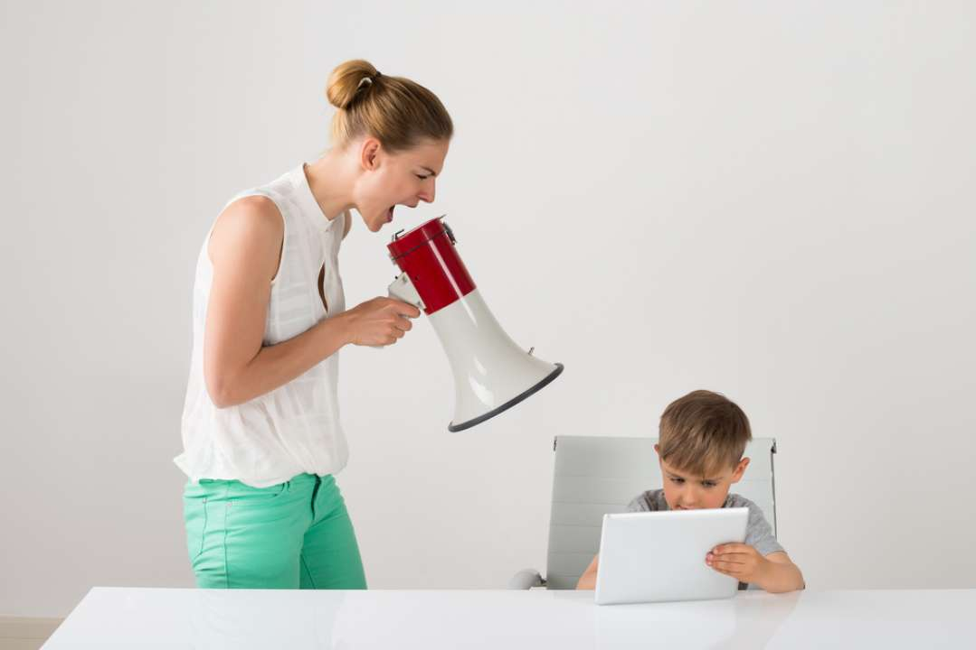

**7. Поменяйте тон голоса**, когда вам нужно, чтобы ребенок вас услышал. Вы можете говорить достаточно строго, но мягко и размеренно, делая большие паузы между словами. Или попробуйте перейти на более тихий голос, даже шепот — это привлечет внимание ребенка, а сердитые интонации этого шепота помогут ему понять, что вы настроены очень серьезно. Запойте, в конце концов, и получится обойтись без крика.

**8. Установите правила и следуйте им.** Правил не должно быть много — иначе их просто сложно запомнить, они должны быть простыми и понятными. Заранее договоритесь, что вы делаете, если правила не соблюдаются — например, запретите смотреть мультфильмы. Если вы зовете ребенка ложиться спать, а он делает вид, что вас не слышит — последствия непослушания должны наступить.

**9. Не ожидайте всегда идеального поведения.** Иногда конфликта и криков можно избежать, если заранее предусмотреть последствия: так, если ребенок устает и капризничает в шумных и людных местах, не стоит полдня проводить в торговом центре. Дети до семи лет точно не могут всегда играть мирно и тихо, не запоминают многоступенчатые указания, не могут справиться с импульсивностью. Они реагируют на голод, усталость, сбой режима, даже на смену погоды и лунные фазы.

**10. Подумайте о последствиях.** У детей, на которых часто и много кричат, ниже самооценка, они чувствую себя униженными, не верят, что их любят. Крик может вызывать растерянность, страх и ступор — быстро понять, что от вас хотят, исправиться или прекратить делать то, что мы делаем, в этот момент просто невозможно. А еще скоро дети вырастут, заведут собственную семью: вы же не хотите, чтобы они кричали на ваших внуков только потому, что привыкли к такому с детства? Или долго разбирались бы с психотерапевтом в причинах своей неуверенности?

**11. Обустройте квартиру** так, чтобы у ребенка было меньше шансов что-то сломать, испортить, разбить, рассыпать и раскидать. Продумайте системы хранения игрушек и материалов для творчества, убедитесь, что уборку в детской делать легко. Откажитесь на время от хрупких предметов интерьера и аксессуаров, не оставляйте ноутбуки и планшеты там, где есть риск их задеть, уронить или облить.

**12. Накричали — извинитесь.** После того, как эмоции улягутся, объясните ребенку, что были неправы, не сдержались, что крик — это неудачный выбор, но вы расстроились и разозлились от того, что он сделал. Конечно, это не значит, что нужно перекладывать ответственность за свои эмоции на ребенка: «Если бы ты вел себя хорошо, мне не пришлось бы кричать»! Это вы выбираете, кричать вам или нет. Зато искренний рассказ о том, что вы почувствовали, будет полезен по нескольким причинам. Во-первых, ребенок поймет, что испытывать разные чувства — это нормально, и тоже научится сообщать вам о своих. Во-вторых, увидит, что можно быть неправым, извиниться, поговорить и помириться. В третьих, навык обсуждать произошедшее, а не угрюмо молчать, тоже очень полезен, даже если ребенок еще маленький.

**Читайте также:**